โครงการ Baansuay Durian World Centre 9

โครงการบ้านสวย ทุเรียน เวิลล์ เซนเตอร์ 9
“อยู่อาศัยสบาย ค้าขายร่ำรวย” ซื้อ 1 ได้ถึง 3 บ้าน+ล้ง และโฮมออฟฟิศในที่เดียวฮวงจุ้ยท้องมังกร ติดถนนเอเซียสาย 41 (ใกล้ปั๊มเชลล์ นาขา) ถนนภายในโครงการกว้าง 30 เมตร รองรับการขนส่งเต็มรูปแบบ และยังมีทาวน์โฮม สไตล์ญี่ปุ่น เรียบง่ายแต่ฟังชั่นครบ เพื่อเป็นทางเลือกสำหรับการเริ่มต้นครอบครัว ใกล้ ตลาดมรกต ตลาดค้าส่งผลไม้ที่ใหญ่ที่สุดในอำเภอหลังสวน จังหวัดชุมพร ซึ่งมีจำนวนมากกว่า 100 ล้ง มีผู้คนที่ทำงาน ค้าขายเกี่ยวข้องกับตลาดกว่า 10,000 คน รองรับกลุ่มลูกค้า แรงงานในธุรกิจผลไม้ของอำเภอหลังสวน หรือเจ้าของธุรกิจ ที่มองหาบ้านในอำเภอหลังสวน เพื่อทำธุรกิจในช่วงหน้าผลไม้ เส้นทางเชื่อมโยงระหว่างจังหวัด เส้นทางสายการค้า แหล่งค้าขายสินค้าทางการเกษตร ไม่ว่าจะเป็นผลไม้ เช่น ล้งทุเรียน หรือเกษตรกรรม ธุรกิจปาล์ม ยางพารา
โฮมออฟฟิศ เริ่ม 3 ล้านกว่า
ทาวน์โฮมสไตล์ญี่ปุ่น เริ่ม 1 ล้านกว่า
สนใจโครงการโทร. 094-5679988,061-1759988,092-2244603

โครงการบ้านสวย ทุเรียน เวิลล์ เซนเตอร์ 9
บ้าน+ล้ง ทาวน์โฮม 2 ชั้น 2 ห้องนอน 2 ห้องน้ำ/ แบบบ้ำนเกียวโต สไตล์ญี่ปุ่น เรียบง่ายทาวน์เฮ้า 2 ชัน้ 2 ห้องนอน 2 ห้องน้า
ตั้งอยู่บน ทำเลศักยภาพ ใกล้กับวิทยาลัยเทคโนโลยีชุมพรบริหารธุรกิจ ใกล้ รพ.หลังสวน เพียง 5 นาที เดินทางสะดวกสบาย เชื่อมโยงทางหลวงแผ่นดินหมายเลข 41
โครงการบ้านสวย ทุเรียน เวิลล์ เซนเตอร์ 9
2. [ที่ตั้งโครงการ] LOCATION

ภาพจาก Google Map
….

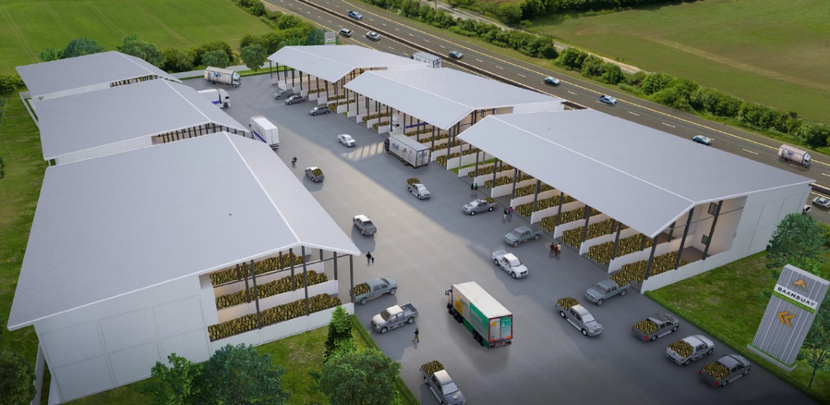
3. [แบบบ้าน]

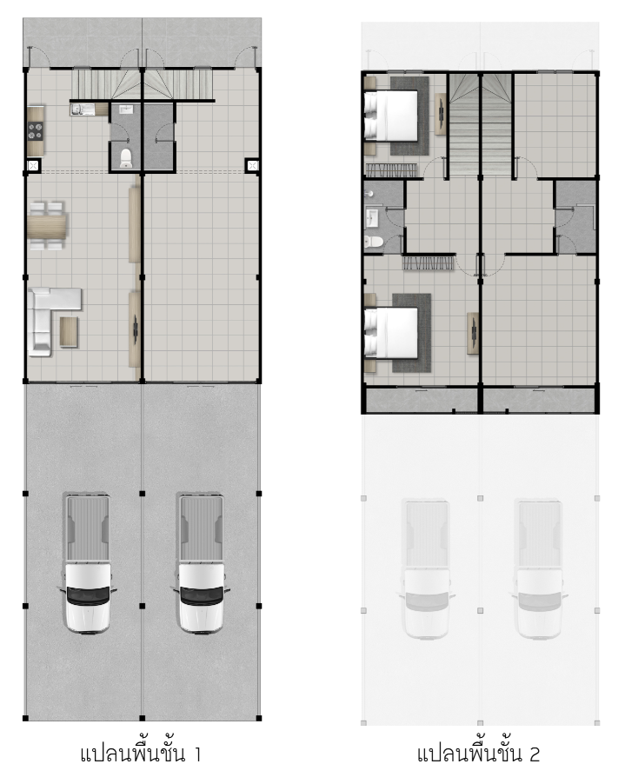

3.1 โฮมออฟฟิศ 2 ชั้น
พื้นที่ใช้สอย 180 ตร.ม.
• 2 ชัน้ 2 ห้องนอน 2 ห้องน้า
• หน้ากว้าง 4.5 เมตร ยาว 14 เมตร
• อีกด้านสำหรับเปิดออฟฟิศ
• ถนนภายในโครงการด้านหน้ากว้าง 30 เมตร
3. [แบบบ้าน]
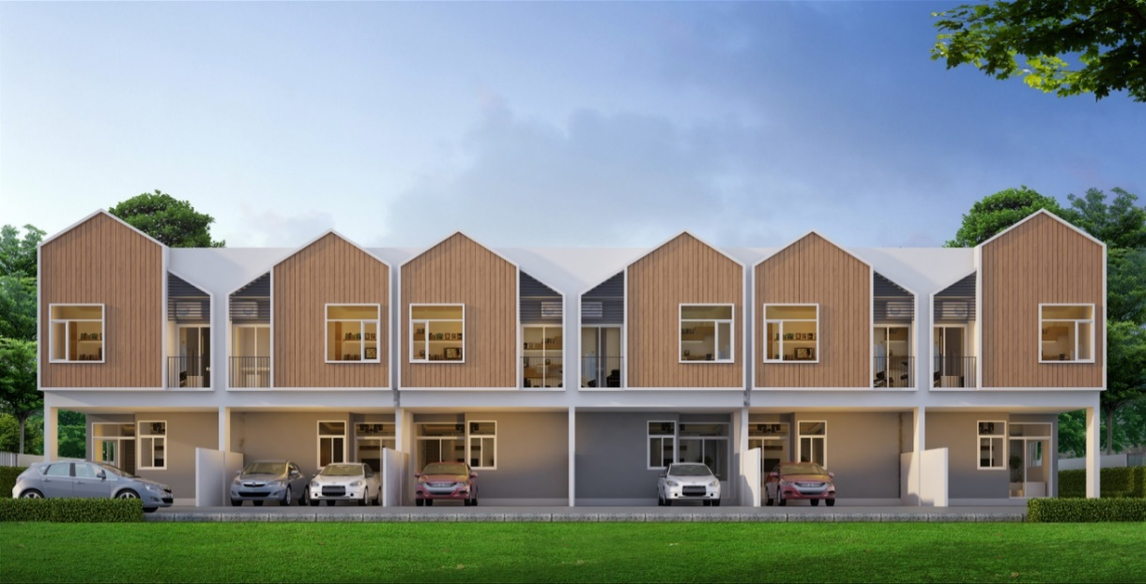

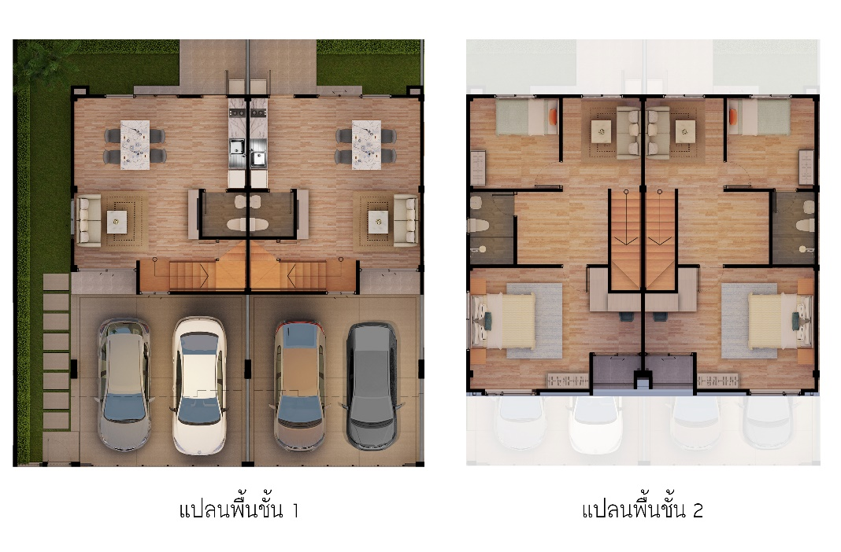

3.2 ทาวน์โฮม 2 ชั้นสไตล์ญี่ปุ่น
พื้นที่ใช้สอย 130 ตร.ม.
• 2 ห้องนอน 2 ห้องน้า
• หน้ากว้า 5.7 เมตร จอดรถ 2 คัน
• พื้นที่สีเขียวด้านหลัง
• แบบบ้านสไตล์ญี่ปุ่น

4. [สิ่งอำนวยความสะดวก] Facility [-]
• เพิ่มพื้นที่ความสุขในวันพักผ่อน ด้วยพื้นที่ส่วนกลาง ร่มรื่น กว้างขวาง
• เพิ่มความปลอดภัยด้วยไฟส่องสว่างทั่วทั้งโครงการ

